--- 下学期 ---第六章 烃的衍生物
1.水解：
2.消去反应:--邻位碳上至少有一个氢原子
化学性质：
1.乙醇与Na的反应：
Na与水： 浮 游 溶 响 气 红
Na与乙醇：沉--不溶--气体 红
2.消去反应：--邻位碳上至少有一个氢原子
3.分子间的脱水：
4.氧化反应：(一个分子失两个氢原子)α—碳上至少有一个氢原子
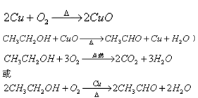
5.HBr取代：
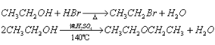
烃的含氧衍生物
【知识要点】
一、苯、酚
1.结构特点
2.物理性质
3.化学性质
（1）弱酸性
（2）取代反应
（3）显色反应
（4）缩聚反应
二、乙醛
1.氧化反应
2.加成反应
II练习
一、选择题
1.下列叙述中，错误的是
A.苯酚沾到皮肤上，用酒精冲洗
B.苯酚久置于空气中，因发生氧化而显粉红色
C.苯酚的水溶液不能使石蕊试液变红色
D.在碳酸钠溶液中加入苯酚晶体，晶体溶解并产生CO₂气体
2.鉴别甲苯、苯酚溶液、已烯、碘化钾淀粉溶液、硝酸银溶液等五种无色液体的一种试剂是
A.KMnO₄酸性溶液
B.FeCl₃溶液
C.溴水
D.金属钠
3.下列化合物中，既不能跟盐酸反应，又不能跟KOH溶液反应，也不能被酸性KMnO4溶液氧化的是
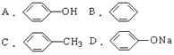
4.下列物质中分别滴入适量的溴水，不发生化学反应的是
A.FeCl₂溶液
B.碘化钾溶液
C.甲苯
D.苯酚溶液
5.下列各组物质中，互为同系物的是
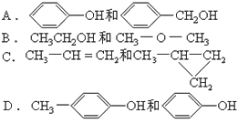
6.在下列溶液中，滴入FeCl₃溶液不反应的是
A.苯酚
B.乙醇
C.NaOH溶液
D.硫氰化钾
7.以苯为原料，不能一步制取的有机物是
A.苯酚
B.苯磺酸
C.硝基苯
D.环己烷
8.已知二氯苯酚的同分异构体有6种，推测三氯苯酚的同分异构体数目为
A.3
B.4
C.5
D.6
9.下列化合中，能与金属钠发生化学反应的是
A.辛烷
B.氯苯
C.苯酚
D.乙醚
10.在苯酚和苯甲酸组成的混合物中，氢元素的质量百分含量为5.26%，则混合物中氧元素的质量百分含量是
A.20.06%
B.17.54%
C.82.46%
D.15.54%
11.下列属于酚类的物质是
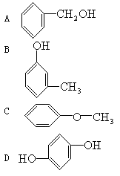
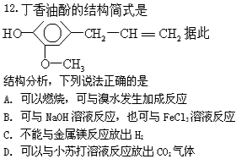
13.分离苯和苯酚应选用试剂是
A.FeCl₃溶液
B.NaOH溶液
C.浓溴水
D.稀盐酸
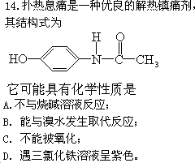
15.已知维生素A的结构简式如下：
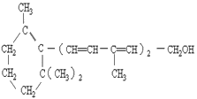
以下说法正确的是
A.维生素A是一种酚；
B.维生素A的一个分子中有三个双键；
C.维生素A的一个分子中有30个氢原子；
D.维生素A具有环己烷的结构单元。
16.某饱和一元醛和酮（R－CO—（H）R￠，其中R、R￠为烃基）的混合物共1mol，质量为58g，此混合物发生银镜反应，最多可析出86.4g银，则原混合物中的醛是
A.蚁醛 B.丙醛 C.工醛 D.异丁醛
17.已知烯烃在一定条件下氧化时，C＝C键断裂，RCH＝CHR′可氧化成RCHO和R′CHO。下列烯烃中，经氧化可得到乙醛和丁醛的是
A.1－己烯 B.2－己烯 C.2－甲基－2－戊烯 D.3－己烯
18.下列配制银氨溶液的操作中，正确的是
A.在洁净的试管中加入1－2mL硝酸银溶液，再加入过量浓氨水振荡，混合均匀。
B.在洁净的试管中加入1－2mL稀氨水，再逐滴加入2%硝酸银溶液过量。
C.在洁净的试管中加入1－2mL浓氨水，再逐滴加入2%硝酸银溶液过量。
D.在洁净的试管中加入2%硝酸银溶液1－2mL，逐滴加入2%稀氨水至沉淀恰好溶解为止。
19.下列各组中的每一种物质都能使溴水褪色的是
A.硝酸银溶液 KBr溶液 氨水 四氯化碳 B.乙醛溶液 K₂SO₃ 氨水 KNO₃溶液
C.苯酚溶液 石灰水 裂化汽油 异戊二烯 D.KI溶液 淀粉溶液 H₂S溶液 酒精
20.丙烯醛的结构简式为CH₂＝CH－CHO，下列有关它的性质叙述中错误的是
A.能使溴水褪色，也能使酸性高锰酸钾溶液褪色 B.在一定条件下与H₂充分反应生成1－丙醇 C.能发生银镜反应，表现氧化性 D.在一定条件下能被空气氧化。
21.下列物质中，在常温常压下为气体，并能与苯酚发生缩聚反应的是
A.丙烯 B.蚁醛 C.乙炔 D.甲醇
22.把质量为mg的铜丝灼烧变黑，立即放入下列物质中，能使铜丝变红，而且质量仍为mg的是
A.稀H₂SO₄ B.C₂H₅OH C.稀HNO₃ D.CH₃COOH
23.丙醛和氢氧化铜反应形成砖红色沉淀的实验中，决定实验成败的关键是
A.Cu（OH）₂要新制 B.CuSO₄要过量 C.CH₃CH₂CHO要过量 D.NaOH要过量
24.某一元醛发生银镜反应得到21.6g银,再将等量的醛燃烧生成5.4g水.该醛可能是
A.丙醛 B.丁醛 C.己醛 D.丁烯醛
25. 某有机物完全燃烧时，生成的CO₂和水的物质的量相等，则此有机物的最简式可能是
A.CH B.CH₂ C.CH₃ D.CH₂O
二、填空题
26.现分别有苯酚、乙醇、氢氧化钠、硫氰化铵四种溶液，用一种试剂______可把它们一一鉴别出来，这种试剂对四种物质的现象分别是_________、_______________、________、__________，写出你所知道的离子方程式____________________。
27.某有机物的结构简式
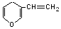
与它互为同分异构体的芳香族含氧
衍生物的结构简式为________________。 28.完成下列化学反应方程式，有机物写结构简式：
（1）苯酚和NaOH溶液反应（2）往苯酚钠水溶液中通入CO2
（3）苯酚与浓溴水反应（4）由苯酚制三硝基苯酚
现有下列物质
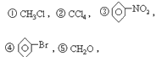
⑥C2H5OH，⑦CH3CHO，⑧醋酸。请用各物质的序号填写下空白：
（1）在常温、常压下是气体的是______.（2）能溶于水的是______.（3）能与钠反应放出H2的是______.（4）能与新制Cu（OH）2反应的是______.（5）能发生银镜反应的是______.
29.已知乙炔在一定条件下能发生如下反应:
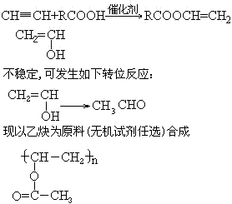
写出各步反应的化学方程式①_____;②_____③_____;④_____
30.已知烯烃经臭氧氧化作用可发生如下反应:
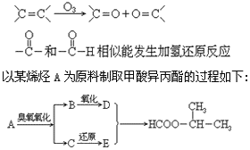
试推断B、C、D、E和A的结构简式A_____、B_____C_____D_____E
三、计算题
31.某饱和一元醛和酮混合物每摩重58g，取0.1mol该混合物与足量的银氨溶液反应可得银10.8g，求此醛和酮的结构简式和名称。
某有机物10.8g完全燃烧生成7.2g水和15.68L（标准状况）CO2，此有机物0.25mol质量为27g，求此有机物分子式。又知此有机物有弱酸性，能与金属钠反应，也能与氢氧化钠溶液反应，试推断此有机物的结构并写出可能有的结构简式。
32.取3×40g只含羟基，不含其他官能团的液态饱和多元醇，置于5×00LO2中，经点燃，醇完全燃烧。测得反应后气体体积减少0×56L，再将气体用CaO吸收后，气体体积又减少2×80L（所有气体体积均在标准状况下测定）。
（1）3×40g醇中C、H、O的物质的量分别是：C______mol；H_____mol；O_____mol。该醇中C、H、O的原子数之比为______________。
（2）由以上比值能否确定该醇的分子式_______________（填能或不能）。其原因是___________________。
（3）如果将该多元醇的任意一个羟基换成一个卤原子，所得到的卤代物都只有一种。则该饱和一元醇的结构简式为__________________。
一、选择题
1.下列反应中原子利用率高，符合“绿色化学”要求，无污染环境因素的是
A.乙烷与Cl2反应制氯乙烷 B.乙醇和浓硫酸共热制乙烯
C.乙酸和乙醇共热酯化 D.乙烯在催化剂作用下直接氧化制得唯一产物乙醛
2.分子式为C5H12O的醇，其分子结构中有一个碳原子不跟氢原子直接相连，则该醇的分子结构可能有
A.1种 B.2种 C.3种 D.4种
3.苯甲酸（C6H5COOH）和山梨酸（CH3－CH＝CH－CH＝CH－COOH）都是常用的食品防腐剂。下列物质中只能与其中一种酸发生反应的是
A.溴水 B.氢氧化钠 C.金属钠 D.乙醇
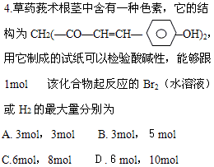
写出各步反应的化学方程式①_____;②_____③_____;④_____
5.下列各组物质中，只需用溴水就能鉴别出来的是
A.甲烷、乙烯、乙炔 B.苯、己烯、甲苯
C.乙醇、苯酚溶液、汽油 D.乙醇、乙酸、乙酸乙酯
6.可用来证明甲酸是弱酸的实验是
A.与Na2CO3反应放出CO2 B.与银氨溶液反应生成银镜
C.滴入石蕊试液，石蕊变红 D.用pH试纸检验1mol/L的HCOONa溶液，pH值大于7
7.下列物质中，跟溴水、酸性KMnO4溶液、Cu（OH）2、碳酸氢钠都发生反应的是
A.乙烯 B.苯酚 C.丙烯酸 D.裂化汽油
8.丁香油酚是一种液体，它的结构简式是：
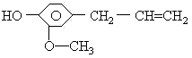
推断它不应具有的化学性质是
A.可与溴发生加成反应 B.与NaHCO3反应放出CO2 C.能发生加聚反应 D.能使酸性KMnO4溶液褪色
9.使9g草酸和某二元醇完全酯化，生成Wg酯和3.6g水，则该醇的相对分子质量可表示为
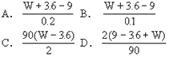
11.某有机物甲经氧化后得乙（分子式为C2H3O2Cl）；而甲经水解可得丙。1mol丙和2mol乙反应得到一种含氯的酯（C6H8O4Cl2）。由此推断甲的结构简式为
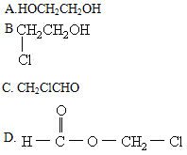
12.分子组成为C4H8O3的有机物，在一定条件下具有下列性质
①在浓H2SO4作用下，能分别与CH3CH2OH和CH3COOH反应
②在浓H2SO4作用下，也能脱水生成只有一种结构形式、分子组成为C4H6O2的物质
③在浓H2SO4作用下，还能生成分子组成为C4H6O2的无碳支链存在的环状化合物。
根据上述性质判断C4H8O3的结构简式应为下面的
A.HOOCCH2CH2CH2OH B.HOCH2COOCH2H3
C.CH3CH2CH（OH）COOH D.CH3CHOHCH2COOH
13.下列物质中，既能跟盐酸反应，又能跟NaOH溶液反应的是
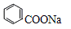
14.如下反应：
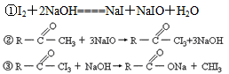
（黄色）此反应称为碘仿反应，根据上述反应方程式，推断下列物质中能发生碘仿反应的有
A.CH3CHO B.CH3CH2CHO C.CH3CH2CH2COCH2CH3 D.CH3COCH2CH3
15.A、B两种有机物中0.1molA充分燃烧后得到30.8g二氧化碳和7.2g水。4.6g的B与足量钠反应生成0.05mol氢气。B能跟乙醇进行酯化，酯化时分子个数之比为1∶1，又知A的相对分子质量是B的相对分子质量2倍。则
A.A的分子式是C7H8 B.B的相对分子质量为46
C.A不是甲苯 D.C不是甲酸
16.化学工业中的漆酚
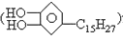
是我国特产生漆的主要成分，通常为黄色液体，能溶于有机溶剂中，生漆涂在物体表面，可在空气中干燥变为黑色漆膜，则它不具有的化学性质是
A.可以燃烧 B.可以和溴发生加成反应 C.可以和烧碱溶液反应 D.可跟NaHCO3反应放出CO2
17.定量的有机物与足量的Na充分反应，标准状况下生成VaL气体，等量有机物与足量Na2CO3溶液完全反应，标准状况下得到VbL气体，已知Va＞Vb，则该有机物是
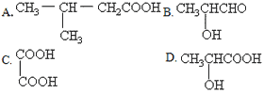
二、填空题
18.由乙炔、苯和乙醛组成的混合物，经测定其中碳的质量分数为72%，则氧的质量分数为______。

